**목장을 지켜라!**

김현빈 20132862

김명규 20134695

남근우 20132915

성호준 2013

# 목차

폐쇄된 공간에서의 좀비 아포칼립스 시대를 살아남는 게임의 개발 1

- 목장을 지켜라! - 1

개요 3

게임 디자인 3

캐릭터 4

인터페이스 4

# 개요

평화롭던 목장에 갑자기 좀비 아포칼립스가 일어났다. 좀비들로부터 목장을 지켜야한다.

# 게임 디자인

1. 시스템  
목표 : 좀비로부터 목장을 지켜라

좀비 슈팅 서바이벌 장르 게임으로 1인칭이 아닌 쿼터뷰로 진행한다. 스테이지 클리어 조건은 시간동안 생존, 모든 좀비 처치가 있으며, 스테이지 진행 도중 얻을 수 있는 아이템(샷건, 라이플)이 있다. 처치한 좀비 수와 클리어 시간에 따라 스코어가 오르며, 랭킹시스템이 있다.

스테이지는 주인공의 목장을 배경으로하며, 모서리에 있는 묘지에서 좀비가 생성되어 주인공을 추적한다.

2. 몬스터  
좀비로 나와서 주인공을 향해 자동으로 추적하며, 주인공 캐릭터와 일정거리에 접근했을 때(충돌) 캐릭터에게 데미지를 준다. 좀비는 캐릭터와 충돌 후 일정거리를 튕겨나오게 되며 캐릭터는 무적 시간을 가진다.

3. 아이템(총)  
총 종류 : 권총, 샷건, 라이플

* 권총 : 캐릭터가 기본적으로 가지는 총으로, 탄수가 무제한이지만 6발을 쏜 후에는 장전을 해야한다. 발사시 1발씩 나간다.
* 샷건 : 스테이지 진행 도중에 나오는 아이템으로 총을 발사할 때 부채꼴 모양으로 5발이 한번에 나간다. 탄수가 제한되어 있으며 모두 사용시 기본권총으로 돌아간다.
* 라이플 : 스테이지 진행 도중에 나오는 아이템으로 기본 탄수가 많으며, 권총보다 연사속도가 빠르다. 탄수가 제한되어 있으며 모두 사용시 기본권총으로 돌아간다.
* 회복약 : 캐릭터의 체력을 회복 시켜주는 아이템이다.

4. 캐릭터 조작

키보드로 상하좌우 이동이 가능하며, 마우스로 캐릭터의 방향을 조정하고, 좌클릭으로 총을 발사한다.

# 캐릭터

* 체력 : 좀비와 충돌 시 체력이 1감소하며, 회복약을 먹으면 1회복한다. 체력이 0이되면 캐릭터가 죽는다
* 무기 : 한번에 하나의 무기만 사용할 수 있고, 무기를 변경하려면 총알을 다 소비하여 기본권총이 되거나 아이템을 먹어야 변경가능하다.
* 이동속도 : 기본 이동속도는 100이며, 좀비에게 공격 당했을 때 무적시간과 함께 이동속도가 30증가한다.

# 인터페이스

**게임화면**

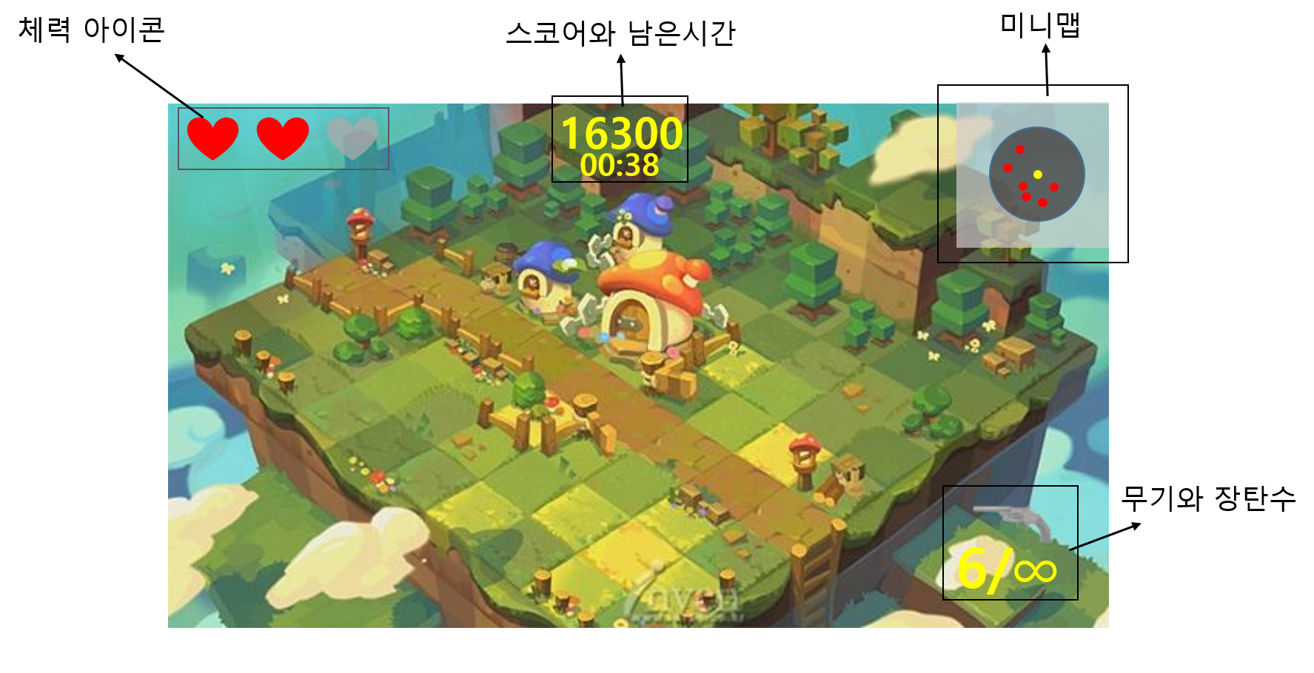

* 체력아이콘 : 체력은 최대 체력이 존재하며, 체력이 줄어들면 하트의 불이 꺼진다.
* 스코어 : 좀비를 죽일 시 점수를 얻고, 상단에 표시된다.
* 남은 시간 : 좀비에게서 살아 남아야 되는 시간이 표시된다.
* 미니맵 : 캐릭터를 중심으로 주위 좀비들과 아이템을 표시된다.
* 무기와 장탄수 : 현재 무기와 무기의 장탄수가 표시된다.